**МИНОБРНАУКИ РОССИИ**

**Федеральное государственное автономное образовательное  
 учреждение высшего образования   
«Южный федеральный университет»**

**Кафедра прикладной информатики и инноватики**

**Направление**

**09.03.03 "Прикладная информатика"**

**ОТЧЕТ**

**по дисциплине "** **Подпрограммы и их применение"**

**Лабораторная работа №13**

**«Работа с базой данных»**

Выполнил студент 4 курса группы 7 **_____________** Фетисов С. К.

подпись

Проверил **_____________** Бычков А. А. подпись

**Ростов-на-Дону**

**2023**

**Задача 1**

Требуется создать приложение на основе Excel, которое производит вставку в лист Excel данные по всем строкам и всем вышеуказанным столбцам этой таблицы генерирует новые столбцы. Первый – «Заказать товар, штук» (ReorderLevel - UnitsInStock) и стоимость заказа. В этих столбцах информация есть только для товаров, у которых минимальный запас больше, чем количество на складе.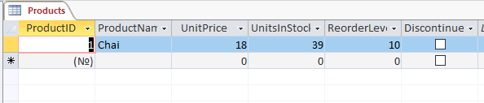

Рисунок 1 – База данных

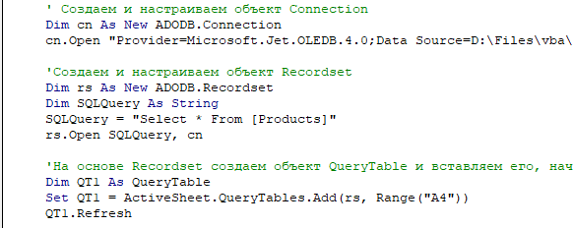

Рисунок 2 – Установление соединение и чтение данных

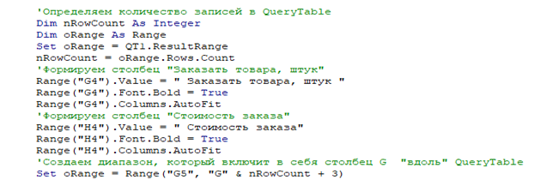

Рисунок 3 – Формирование дополнительных столбцов

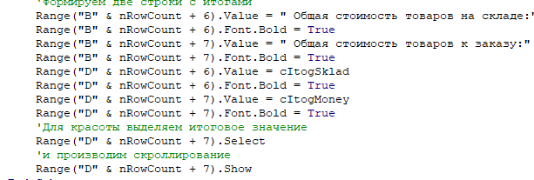

Рисунок 4 – Занесение данных в дополнительные столбцы

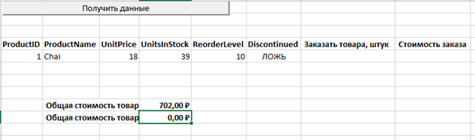

Рисунок 5 – Результат